**Практическая работа №1**

**Цель практической работы**

Целью данной практической работы является знакомство с синтаксисом, основными алгоритмическими конструкциями языке программирования С++, а также приобретение практических навыков разработки объектно-ориентированных программ на языке программирования С++.

**Задание №1:** Реализовать программу, которая считывает ваше имя и здоровается с вами.

**Код программы:**

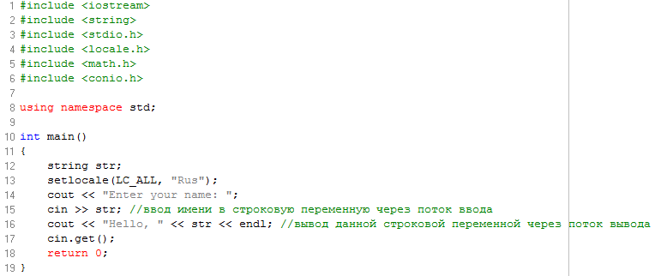

|  |
| --- |
|  |

**Задание №2:** Реализовать программу, производящую различные операции над числами.

**Код программы:**

**Вывод**

В результате выполнения практической работы №1 были освоены основные алгоритмические конструкции языка программирования C++ и приобретены практические навыки по работе с данным языком. В данной практической работе также были использованы шаблоны функций, которые можно было использовать для аргументов нескольких простейших типов данных (целочисленные, вещественные и т.д.). В результате работы программ мы получили:

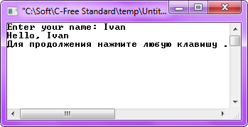

Рисунок 1. Результат работы программы для задания №1

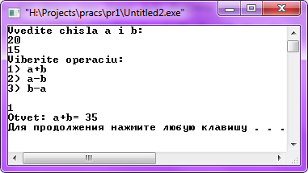

Рисунок 2. Результат работы программы для задания №2

**Ссылка на GitHub студента:** https://github.com/tps051